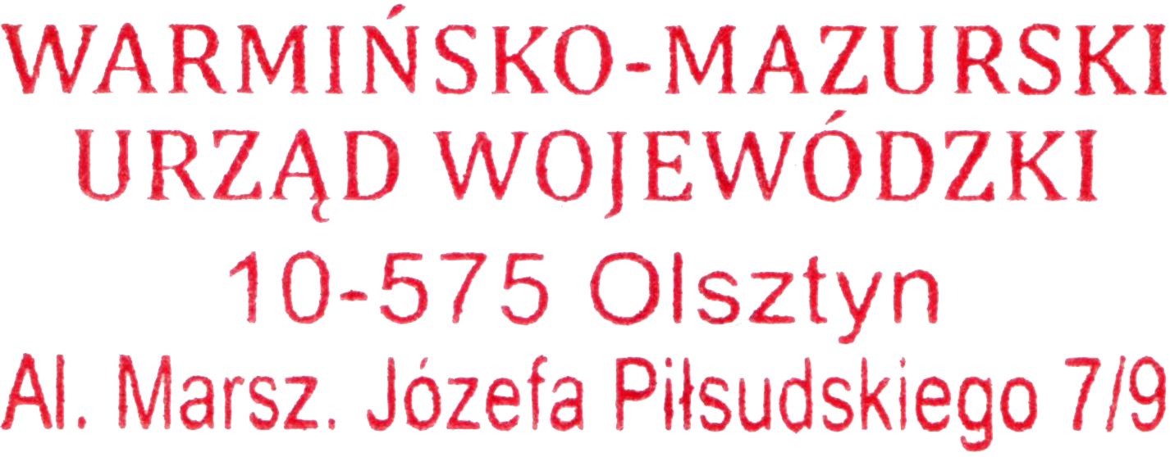
Olsztyn, 22 września 2021 r.

WIN-I.746.2.27.2021

OBWIESZCZENIE

Zgodnie z art. 53 ust. 1 ustawy z dnia 27 marca 2003 r. o planowaniu i zagospodarowaniu przestrzennym (Dz. U. z 2021 r., poz. 741) i art. 49 Kodeksu postępowania administracyjnego (Dz.U. z 2021 r., poz.735),

Wojewoda Warmińsko-Mazurski

zawiadamia, że na wniosek pełnomocników PKP Polskie Linie Kolejowe S.A. z siedzibą w Warszawie, z dnia 1.09.2021 r. (data wpływu: 15.09.2021 r.) zostało wszczęte postępowanie administracyjne w sprawie wydania zmiany decyzji nr Brc/28/2015 z dnia 20 lutego 2015r., znak: IGR-I.746.2.6.2015 o ustaleniu lokalizacji inwestycji celu publicznego, polegającej na budowie Obiektu Radiokomunikacyjnego (w skrócie OR) c0001624_WAR_C, w skład którego wchodzi: wieża z odgromnikiem o wysokości do 42 m wraz z antenami, kontener technologiczny z urządzeniami, utwardzony teren, ogrodzenie, przyłącze energetyczne, droga dojazdowa, w obszarze linii kolejowej nr 353 Poznań - Skandawa w km ok. 322,43 – 323,16, na działce ewidencyjnej nr 35/2 obręb 29 Wipsowo, gmina Barczewo, powiat olsztyński, stanowiącej teren zamknięty, zmienionej decyzją z dnia 13 listopada 2019 r., znak: IGR-I.746.2.30.2019.
W związku z powyższym, zgodnie z art. 10 §1 ustawy Kodeks postępowania administracyjnego z dnia 14 czerwca 1960 r. (Dz. U. z 2021 r., poz. 735) strony postępowania mają prawo do czynnego udziału w każdym stadium postępowania, mogą, w terminie 7 dni od podania niniejszego obwieszczenia do publicznej wiadomości, składać w przedmiotowej sprawie, w formie pisemnej wnioski dowodowe, uwagi i żądania poprzez kontakt e-mailowy: sekrwin@uw.olsztyn.pl lub korespondencyjnie pocztą tradycyjną na adres: Warmińsko-Mazurski Urząd Wojewódzki w Olsztynie, Al. Marsz. J. Piłsudskiego 7/9, 10-575 Olsztyn lub za pośrednictwem platformy ePUAP www.epuap.gov.pl, adres skrytki /WMURZADWOJ/skrytka, poprzez platformę e-Obywatel https://obywatel.gov.pl/ePUAP.
Akta sprawy znajdują się w Wydziale Infrastruktury i Nieruchomości Warmińsko – Mazurskiego Urzędu Wojewódzkiego w Olsztynie, Al. Marszałka Józefa Piłsudskiego 7/9, 10-575 Olsztyn, w pok. nr 326.

